الاختبار الثاني في مادة العلوم الفيزيائية و التكنولوجية متوسطة : أبي ذر الغفاري –بوروبة –
السنة الدراسية: 2021/2022 مستوى : 2 متوسط المدة : 1 ساعة و نصف
الاسم:.................. اللقب :................القسم :...........
التمرين الأول:
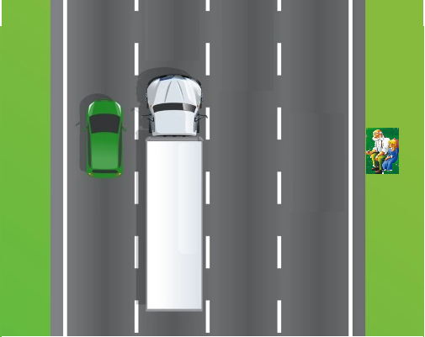
- اثناء جلوس أسامة مع جده على الرصيف مرت عليهما سيارة وشاحنة تسيران بنفس السرعة في طريق مستقيم كما في الوثيقة المقابلة:
- اكمل الجدول بوضع متحرك او ساكن.
الجسم المرجع | الشاحنة | السيارة | الطريق
الشاحنة
السيارة
الطريق
- ما نوع مسار كل من السيارة والشاحنة؟.................................................................................................................
- اذا علمت ان السيارة قد انطلقت على الساعة 09:30 صباحا من الجزائر العاصمة ووصلت على الساعة 13:30مساءا الى مدينة سطيف حيث قطعت السيارة مسافة قدرها 280km .
- ما هو الزمن الذي استغرقته هذه السيارة للوصول الى مدينة سطيف؟....................................................................................................
- احسب السرعة المتوسطة لهذه السيارة؟......................................................................................................................................................
……………………………………………………………………………………………………………………………………………………………….....................................
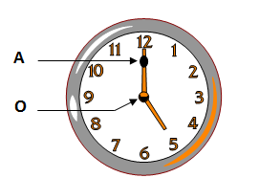
التمرين الثاني
- لديك النقطتين A ، O من عقارب ساعة و المشار إليهما في الشكل(1):
- ما نوع حركة النقطة (A): ...........................................
- ما نوع حركة النقطة (O): ..........................................
- لديك المواضع المتتالية لحركة نقطة من جسم صلب خلال فترات زمنية متساوية.
. . . . . . . . .

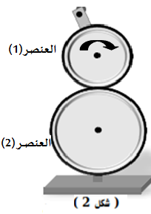
نقول عن سرعة النقطة المتحركة أنها ................... لأن ..........................................
- إلـــيـــــــك الشكـل(2) التــــــــــــــــــالـــي :
- حدد طريقة نقل الحركة في الشكـل(2)؟....................................................................
- مــــــاذا نسمـي العنصـــر رقــــــــم 1 و2؟................................................................................
- أعـد رسـم الشكـل وحـدد عليه جـهة دوران للعنصـر رقـم (2)
- كـيف نـجعل العنصرين لـهمـا نفس جـهــة الــــدوران ؟ وضـح ذلك برسـم
..................................................................................................
.................................................................................................
.................................................................................
.................................................................................
أقلب الصفحة ملاحظة (الرسم يكون داخل الإطار ) الصفحة -1-
الوضعية الادماجية :
إليك الجدول التالي،سجلت من خلاله سرعات جسم خلال أزمنة مختلفة.
180 | 160 | 140 | 120 | 100 | 60 | 40 | 20 | 0 | الزمنt(s)
0 | 40 | 80 | 80 | 120 | 120 | 80 | 40 | 0 | السرعةv(m/s)
1-ارسم مخطط السرعة بدلالة الزمن. حسب السلم التالي.1cm 20s 1cm 20m/s (في الجزء المدرج ).
2-قراءة مخطط السرعة :حدد في جدول (الاسفل ) مراحل الحركة , المجال الزمني ,طبيعة الحركة و السرعة.
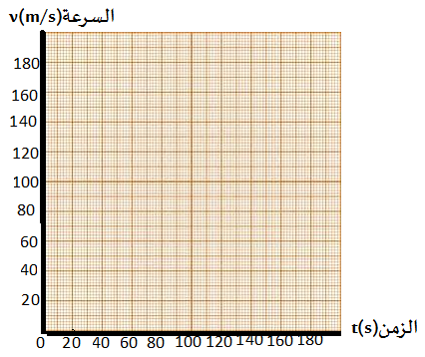
3-ما هي سرعة الجسم عند اللحظة t=90s ؟ .......................................................................

المرحلة | المجال الزمني | سرعة السيارة | طبيعة الحركة

انتهى الصفحة -2- بالتوفيق للجميع

